

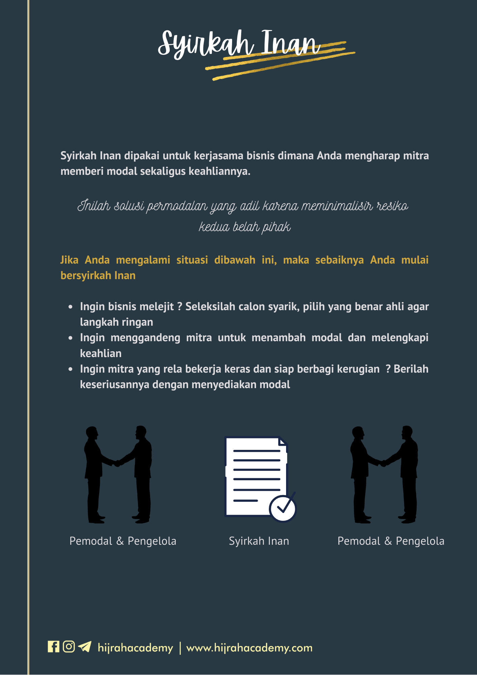

**PERJANJIAN KERJASAMA**

**AKAD SYIRKAH INAN**



Pada hari ini, ________tanggal, ________, bulan________ bertempat di________, telah terjadi kesepakatan kerjasama berupa Syirkah Inan untuk usaha perumahan _______________, untuk Pengelola internal terdiri dari____________PARA PIHAK yaitu :

|  |  |  |  |
| --- | --- | --- | --- |
| **No** | **Nama** | **Alamat** | **No KTP** |
|  |  |  |  |
|  |  |  |  |
|  |  |  |  |

Dalam hal ini bertindak selaku dan atas nama pribadi yang selanjutnya disebut sebagai PARA PIHAK telah sepakat mengenai hal-hal yang dituangkan dalam pasal-pasal dibawah ini :

**PASAL 1**

**KETENTUAN UMUM**

1. Syirkah Inan adalah syirkah antara dua pihak atau lebih dengan ketentuan masing-masing PIHAK memberikan andil modal dan sealigus mengelola syirkah yang dibentuk.
2. Akad Syirkah Inan harus dilakukan melalui ijab dan qabul antara pihak-pihak yang berakad dan didalamnya harus jelas aktivitas finansial atau usaha yang disepakati.
3. Akad syirkah Inan harus dilakukan melalui ijab dan qabul antara pihak-pihak yang berakad, dan di dalamnya harus jelas aktivitas finansial atau usaha yang disepakati.
4. Tanggungjawab dalam pengelolaan syirkah adalah tanggungjawab para pengelola secara bersama-sama tanpa ada perbedaan. Dalam praktek menjalankan syirkah dimungkinkan pembagian tugas diantara para pengelola, meski secara tanggungjawab mereka tetap sama.
5. Dalam syirkah terkandung asas amanah dan wakalah dimana diantara PARA PIHAK saling mengamanahkan dan mewakilkan. Karena itu keputusan yang dibuat oleh salah seorang pengelola tidak boleh dianggap sebagai keputusan personal tetapi secara syar’i merupakan keputusan syirkah atau para pengelola.
6. Jangka waktu syirkah adalah jangka waktu yang disepakati oleh PARA PIHAK dimana pada akhir jangka waktu itu bisa dilakukan peninjauan ulang secara total atau sebagian terhadap akad syirkah untuk kemudian bisa dilanjutkan kembali baik tanpa/disertai perubahan isi akad, atau apabila akad syirkah dibubarkan disertai perhitungan rugi laba dan pembagian keuntungan.
7. Selama jangka waktu syirkah itu dimungkinkan untuk disepakati untuk dibagi dalam periode yang lebih pendek untuk penghitungan rugi laba dan pembagian keuntungan, dan syirkah terus berjalan tanpa perlu diperbarui akadnya.
8. Akad syirkah termasuk ‘aqdun jâ`izun yaitu akan yang tidak mengikat kedua pihak dalam arti masing-masing pihak boleh membatalkan akad sesuai keinginannya tanpa bergantung kepada persetujuan pihak lain. Namun jika pembatalan itu minimal diduga kuat akan mendatangkan dharar kepada pihak lainnya, maka pembatalan itu sesuai kaedah dharar tidak boleh dilakukan.
9. Jika salah seorang PIHAK mundur, maka harus dilakukan penghitungan rugi laba dan pembagian keuntungan. Selanjutnya syirkah bisa dilanjutkan untuk PARA PIHAK yang tidak mengundurkan diri tanpa harus dilakukan akad baru, hanya saja perlu dilakukan penyesuaian yang diperlukan misalnya dalam hal komposisi modal dan besaran sharing keuntungan dikarenakan berkurangnya PIHAK dari jumlah semula sehingga berkonsekuensi terjadi perubahan pada jumlah dan komposisi modal dan besaran sharing keuntungan.
10. Modal syirkah bisa berupa uang atau harta selain uang. Jika berupa harta selain uang maka pada saat akad harus ditentukan nilai nominalnya sehingga bisa dilebur dengan modal keseluruhan menjadi satu kesatuan. Modal tersebut harus diserahkan pada saat akad, tidak boleh diutang.
11. Selama berlangsungnya syirkah dimungkinkan dilakukan perubahan klausul akad, perubahan modal, besaran sharing keuntungan, dan masuknya PIHAK baru, tentu dengan disertai perubahan dan penyesuaian yang diperlukan.

**PASAL 2**

**RUANG LINGKUP USAHA**

1. Usaha Syirkah Inan ini adalah Perumahan __________________ yang berlokasi di Jalan__________, RT/RW ___/___, Kelurahan ___________, Kecamatan ____________, Kabupaten ____________, Provinsi ___________.
2. Pengembangan jenis usaha baru atau perluasan ruang lingkup usaha akan ditentukan melalui keputusan bersama PARA PIHAK.

**PASAL 3**

**PENGELOLA DAN PENGELOLAAN SYIRKAH**

1. PARA PIHAK sebagai satu kesatuan dan secara bersama mengelola syirkah.
2. PARA PIHAK memiliki tanggung jawab yang sama dalam pengelolaan syirkah
3. Pengelola Syirkah menyepakati pembagian tugas sebagai berikut :

|  |  |  |
| --- | --- | --- |
| **No** | **Tugas** | **Nama** |
| 1) | Pimpinan Proyek |  |
| 2) | Wakil Pimpinan Proyek |  |
| 3) | Perizinan |  |
| 4) | Pemasaran |  |
| 5) | Pembangunan |  |
| 6) | Keuangan |  |

**PASAL 4**

**PENGAMBILAN KEPUTUSAN**

1. Keputusan strategis diputuskan secara kolegial atau bersama oleh PARA PIHAK
2. Keputusan operasional dapat ditetapkan oleh masing-masing PIHAK sesuai lingkup tugas yang menjadi tanggungjawabnya.
3. Setiap PIHAK harus mengedepankan kepentingan bersama dibanding kepentingan individual untuk mempercepat keuntungan proyek.

**PASAL 5**

**PENYERTAAN MODAL**

1. Modal awal Syirkah Inan ini berupa uang senilai________________yang berasal dari PARA PIHAK dengan perincian penyetoran modal masing masing adalah sebagai berikut :

|  |  |  |
| --- | --- | --- |
| **No** | **Nama** | **Setoran Modal** |
| 1) |  | Rp. |
| 2) |  | Rp. |
| 3) |  | Rp. |
|  | **Jumlah** | **Rp.** |

1. Modal yang akan dikelola dalam usaha ini harus diserahkan pada saat Akad Syirkah Inan ini ditandatangani.
2. Pengembalian modal dilakukan sebelum perhitungan bagi hasil dilakukan dengan mempertimbangkan kecukupan keuangan serta mengutamakan kepentingan konsumen.

**PASAL 6**

**PEMBAGIAN KEUNTUNGAN**

1. Pembagian keuntungan/profit hasil usaha Syirkah Inan ini dibagikan kepada PARA PIHAK berdasarkan kesepakatan PARA PIHAK
2. PARA PIHAK telah sepakat bahwa persentase/porsi pembagian keuntungan usaha Syirkah Inan ini adalah sebagai berikut :
   1. Bagian Pemodal mendapatkan porsi _____persen sesuai porsi dari total modal disetor.
   2. Bagian Pengelola mendapatkan porsi_____persen yang dituangkan dalam table berikut.

Perincian bagi hasil Pemodal dan Pengelola adalah sebagai berikut :

|  |  |  |  |  |  |
| --- | --- | --- | --- | --- | --- |
| **No** | **Nama** | **Bagian**  **Pemodal** | | **Bagian**  **Pengelola** | **Total** |
| 1) |  | Rp. | % | % | % |
| 2) |  | Rp. | % | % | % |
| 3) |  | Rp. | % | % | % |
|  | Total | Rp. | % | % | 100,00 % |

c. Keuntungan bersih dihitung dari pendapatan kotor dikurangi biaya operasional syirkah

d. Pembagian keuntungan setiap _____ bulan sekali / setelah balik modal

**PASAL 7**

**PEMBAGIAN KERUGIAN**

1. Pembagian kerugian dalam Syirkah Inan ini dilakukan berdasarkan ketentuan syariah, yaitu sebagai berikut:
   1. Kerugian finansial ditanggung oleh PARA PIHAK selaku Pemodal sesuai komposisi modal masing-masing.
   2. Kerugian non finansial, seperti tenaga, waktu dan pikiran, ditanggung oleh PARA PIHAK selaku Pengelola.

**PASAL 8**

**JANGKA WAKTU DAN PERIODE SYIRKAH**

1. PARA PIHAK telah menyepakati jangka waktu syirkah Inan berlaku sejak ditandatanganinya akad Syirkah Inan ini sampai berakhir kerjasamanya.
2. Pada saat berakhirnya jangka waktu akad syirkah ini dimungkinkan untuk:
   1. Dilakukan peninjauan ulang terhadap klausul-klausul akad Syirkah Inan ini baik secara total atau sebagian untuk kemudian Syirkah Inan ini bisa dilanjutkan kembali baik tanpa atau disertai perubahan isi akad.
   2. Dilakukan pembubaran Syirkah.

**PASAL 9**

**PERUBAHAN AKAD**

Selama berlangsungnya Syirkah dimungkinkan untuk dilakukan perubahan klausul akad Syirkah Inan ini sesuai kesepakatan PARA PIHAK dengan tetap mengacu kepada ketentuan hukum syara’.

**PASAL 10**

**PENGUNDURAN DIRI PIHAK ATAU PENAMBAHAN PIHAK BARU**

1. Selama berlangsungnya akad Syirkah Inan ini, setiap PIHAK boleh mengundurkan diri tanpa harus menunggu persetujuan PARA PIHAK.
2. Dalam hal ada PIHAK mengundurkan diri maka:
   1. Perhitungan laba rugi, pembagian keuntungan dan pengembalian modal dilakukan pada akhir periode dimana PIHAK mengundurkan diri. Hal itu untuk kemudahan manajemen syirkah khususnya dari sisi keuangan.
   2. Syirkah Inan ini akan terus dilanjutkan untuk PARA PIHAK yang tidak mengundurkan diri disertai penyesuaian yang diperlukan terutama dalam hal komposisi modal dan porsi pembagian keuntungan, kecuali jika PARA PIHAK memutuskan lain (pembubaran syirkah).
3. Selama berlangsungnya Syirkah Inan ini dimungkinkan adanya penambahan modal atau peningkatan andil modal oleh PARA PIHAK.
4. Selama berlangsungnya Syirkah Inan ini dimungkinkan terjadinya masuknya PIHAK baru atas persetujuan PARA PIHAK dengan disertai penyesuaian yang diperlukan khususnya dalam hal komposisi modal dan porsi pembagian keuntungan.

**PASAL 11**

**PERSELISIHAN**

1. Jika terjadi perselisihan, PARA PIHAK sepakat untuk menyelesaikannya secara musyawarah.
2. Jika perselisihan antara PARA PIHAK tidak dapat diselesaikan dengan musyawarah maka PARA PIHAK sepakat untuk menunjuk pihak ketiga / Pengadilan Agama yang disepakati oleh PARA PIHAK sebagai yang dipercaya untuk memberikan jalan keluar.

**PASAL 12**

**LAIN-LAIN**

1. Akad ini dibuat PARA PIHAK dalam keadaan sadar tanpa tekanan pihak manapun.
2. Dokumen ini dibuat dalam 2 (dua) rangkap yang memiliki kekuatan hukum yang sama. Masing-masing salinan dipegang oleh setiap PIHAK.

__________________________

**Pihak Yang Bersyirkah**

Pihak Pertama Pihak Kedua

__________________ _________________

**Saksi-saksi :**

Saksi 1 Saksi 2

__________________ __________________